Казанский федеральный университет
Институт информационных технологий
и интеллектуальных систем

Программная инженерия
  - Отчёт по блоку заданий 1
Развёртывание моделей машинного обучения
API и автоматическое тестирование
Рекомендательные системы

Выполнил
Баширов Адель Тагирович
Группа 11-411

Казань 2026

1 Цель и состав работы
Цель работы — развернуть готовые модели для разных типов данных, предоставить одну из моделей через HTTP API и сравнить алгоритмы рекомендаций на открытом наборе оценок фильмов. Результат включает исполняемый код, данные для воспроизведения эксперимента с изображениями, метрики, автоматические тесты и документацию.
Для изображений получен macro-F1 0,8436 на 45 скриншотах; API проверен настоящим HTTP-запросом. В рекомендациях item-based collaborative filtering достиг NDCG@10 0,1651 против 0,1073 у популярности. Дополнительно запущена локальная языковая модель Qwen.
Компонент | Решение | Артефакты
Текст | RuBERT — тональность отзывов | text/
Аудио | YAMNet — классы звуков ESC-10 | audio/
Изображения | CLIP — тип веб-страницы | image/
Видео | YOLO11 — детекция объектов | video/
LLM | Qwen2.5-0.5B-Instruct | llm/
API | FastAPI, PyTest, GitHub Actions | api/, tests/
Рекомендации | Пять сравниваемых алгоритмов | recsys/

Происхождение результатов
Эксперименты с текстом, аудио и видео были выполнены ранее; их исходные JSON и CSV сохранены в репозитории. В текущей проверке повторно выполнены отдельные предсказания всех трёх моделей. Полные прежние оценки не пересчитывались. Сбор скриншотов, эксперименты Images и RecSys, запуск LLM и проверка API выполнены 12 октября 2026 года.
Основное окружение — Python 3.11 на macOS с Apple MPS. Для TensorFlow и Ultralytics используются отдельные окружения. Файл verification/environment-macos.txt фиксирует версии основного окружения. Большие веса моделей и исходные MovieLens, ESC-10 и COCO загружаются отдельно.

Репозиторий
https://github.com/AdelBashiroff/ProgIngenering-s1sz1
Каждый модуль имеет README с постановкой задачи, командами запуска, результатами и ограничениями. Общий отчёт объединяет результаты всех компонентов, а подробные таблицы предсказаний остаются в репозитории.

2 Анализ тональности текста
Задача — классифицировать русскоязычный отзыв как positive, negative или neutral. Используется готовая модель seara/rubert-tiny2-russian-sentiment через Transformers. Вход ограничен 256 токенами; модель выбирает класс и возвращает score. Дообучение не проводится.
Оценка выполнена на собственном наборе из 151 размеченного отзыва. Сравниваются компактный RuBERT-tiny2 и RuBERT-base. Основная метрика macro-F1 одинаково учитывает все три класса независимо от их частоты.
Модель | Accuracy | Macro-F1
RuBERT-tiny2 | 0,7219 | 0,7291
RuBERT-base | 0,6689 | 0,6696

Для tiny2 95% доверительный интервал accuracy составляет [0,6490; 0,7949], macro-F1 — [0,6566; 0,8023]. В парном сравнении интервал разности macro-F1 tiny2 и base включает ноль: статистически убедительное превосходство на этом наборе не установлено. Компактная модель выбрана как практичный вариант для ноутбука.
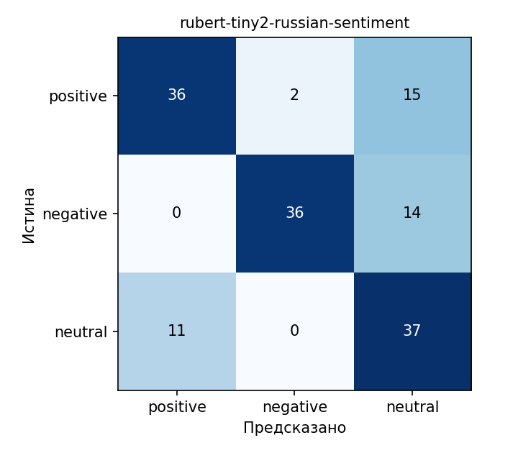
Рисунок 1 — Матрица ошибок RuBERT-tiny2 на 151 отзыве
Наиболее сложны смешанные, нейтральные и контекстно зависимые отзывы. Score модели не гарантирует правильный ответ; небольшой вручную собранный набор ограничивает переносимость оценки.
Повторная проверка: «Отличный сервис, всё понравилось!» → positive, score 0,9964. Это проверка работоспособности, а не дополнительная оценка точности.
python text/sentiment.py "Отличный сервис, всё понравилось!"

3 Классификация звуков
YAMNet из TensorFlow Hub распознаёт 521 класс AudioSet. Для учебной задачи используются десять классов ESC-10; соответствие между метками ESC-10 и AudioSet задано явно. WAV приводится к моно, float32 и частоте 16 кГц. Оценки временных фрагментов усредняются либо агрегируются максимумом.
Набор содержит 400 записей по 5 секунд, по 40 на класс. Сравниваются mean и max; модель не обучается на этих данных. В закрытой задаче предсказание выбирается только из десяти заранее известных классов.
Агрегация | Accuracy | Macro-F1
mean | 0,9425 | 0,9426
max | 0,9400 | 0,9401

Для mean macro-F1 равен 0,9426, 95% ДИ [0,9187; 0,9636]. Интервал accuracy — [0,9200; 0,9650]. В открытой задаче по всем 521 классам top-1 попадание в сопоставленные метки составляет лишь 0,2375: модель нередко выдаёт более общее название звука.
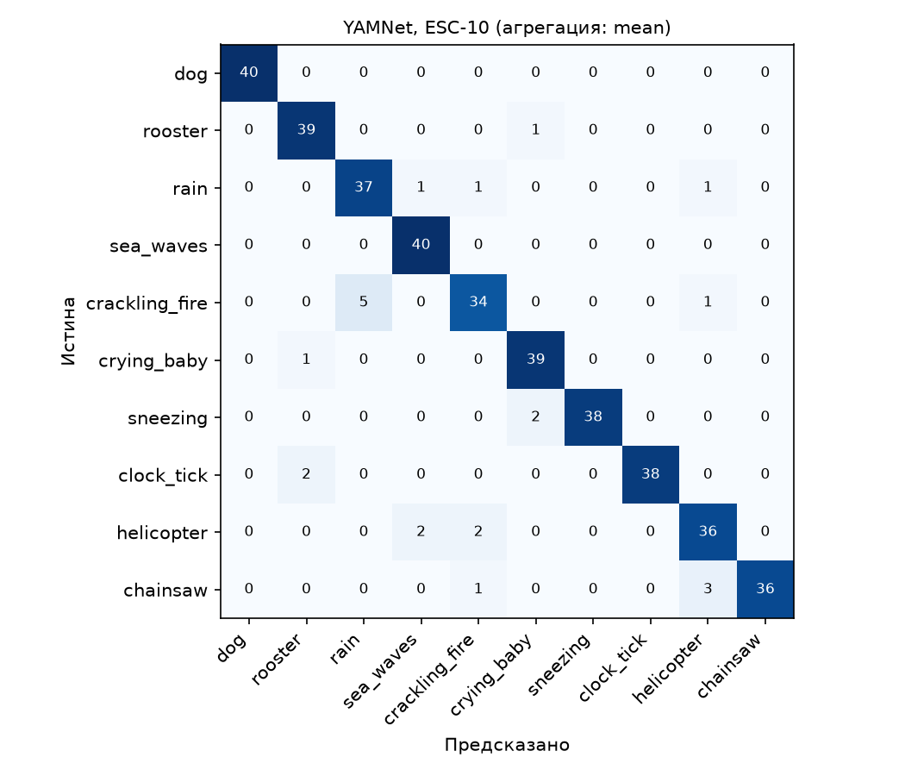
Рисунок 2 — Матрица ошибок YAMNet с агрегацией mean
Треск огня, дождь и шум волн иногда смешиваются из-за сходного шумового спектра. Это гипотеза по матрице ошибок. При повторном запуске файл 1-47273-A-21.wav распознан как sneezing, score 0,2812; модель успешно загрузилась и обработала аудио.

4 Детекция объектов на видео
Для покадровой детекции применяются готовые YOLO11n и YOLO11s из Ultralytics. Модель возвращает классы COCO, координаты рамок и confidence. Программа записывает размеченное видео, CSV детекций и JSON со скоростью и статистикой. Трекинг уникальных объектов не выполняется.
Качество оценивается на случайной выборке 500 изображений COCO val2017, seed=42. Основная метрика AP@[0,5:0,95] усредняет точность детекции по порогам IoU. Это оценка на изображениях; отдельной разметки видео для вычисления AP нет.
Модель | AP | AP50 | AP small | мс/изобр.
YOLO11n | 0,415 | 0,571 | 0,226 | 35,1
YOLO11s | 0,484 | 0,653 | 0,310 | 47,2

YOLO11s повышает AP на 0,069, особенно для мелких объектов, но требует больше вычислений. Для демонстрационного видео использован YOLO11n. Критерии проекта AP ≥ 0,30 и не менее 5 кадров/с выполнены в сохранённом эксперименте.
Характеристика видео | Результат
Разрешение и частота | 3840×2160, 59,91 кадра/с
Длительность и объём | 29,48 с; 1766 кадров
Скорость полной обработки | 13,0 кадров/с
Инференс модели | 21,5 мс/кадр
Всего покадровых детекций | 48 207
Люди / автомобили | 24 204 / 23 576 детекций

Обработка медленнее реального времени для входа 60 кадров/с. Значительная доля времени уходит на чтение, отрисовку и сохранение 4K-кадров. Число детекций не равно числу уникальных людей или машин: один объект учитывается снова в каждом кадре.
Основные ограничения — мелкие и частично скрытые объекты, плотные группы и возможные ложные срабатывания редких классов. Увеличение входного разрешения или более крупная модель могут помочь ценой скорости; это не проверенные улучшения.
Повторная проверка выполнена на сохранённом изображении COCO 000000047571.jpg: найдены три объекта, в том числе horse с confidence 0,9127 и person с confidence 0,8315. Исходное демонстрационное видео хранится по ссылке из video/videos/my_video.txt; полный повторный прогон этого ролика не выполнялся.

5 Классификация скриншотов сайтов
Задача Images — определить тип страницы: landing, shop или blog. CLIP ViT-B/32 кодирует изображение и текстовые описания в общее пространство. После сравнения векторов выбирается наиболее близкий класс. Основная конфигурация pad + descriptive выбрана до оценки и используется также в API.
Собраны 73 URL. Успешно получены 56 скриншотов, 17 страниц дали ошибку загрузки. После визуальной проверки исключены ещё 11 кадров с заглушками, незагрузившимся содержимым и блокирующими окнами. Итоговый набор содержит 45 кадров: 18 лендингов, 9 магазинов и 18 блогов.
Снимки сделаны Chromium в окне 1440×900 и сохранены в JPEG. Манифест содержит URL, финальный адрес, время, HTTP-статус, SHA256 и решение QA. Изображения исключались по качеству захвата до запуска классификатора. Принятые кадры сохранены в Git для воспроизводимости.
Обработка | Промпты | Accuracy | Macro-F1
pad | ensemble | 0,8667 | 0,8667
crop | descriptive | 0,8444 | 0,8500
pad | descriptive | 0,8444 | 0,8436
crop | ensemble | 0,8444 | 0,8430
crop | simple | 0,7778 | 0,7778
pad | simple | 0,7556 | 0,7525

Основная конфигурация правильно классифицировала 38 из 45 страниц: accuracy 0,8444, macro-F1 0,8436. 95% ДИ macro-F1 [0,7159; 0,9363], bootstrap 1000 повторов. Порог проекта 0,70 выполнен. Лучший из шести вариантов, pad + ensemble, имеет macro-F1 0,8667; его выбор и оценка используют один набор, поэтому требуется независимое подтверждение.
Класс | Precision | Recall | F1 | N
landing | 0,7727 | 0,9444 | 0,8500 | 18
shop | 0,8000 | 0,8889 | 0,8421 | 9
blog | 1,0000 | 0,7222 | 0,8387 | 18

6 Ошибки и ограничения Images
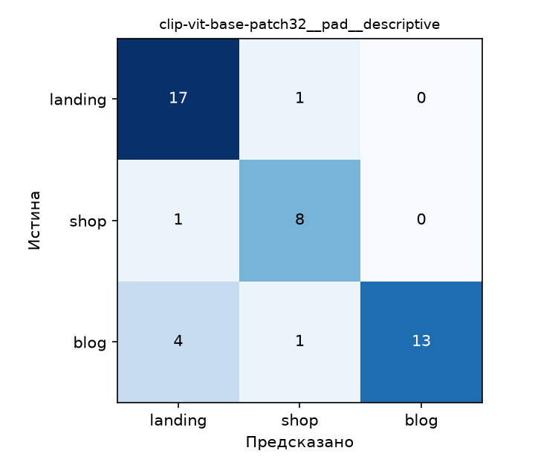
Рисунок 3 — Матрица ошибок основной конфигурации CLIP
Пять блогов приняты за лендинги либо магазин. У Stack Overflow и CSS-Tricks верх страницы содержит крупные рекламоподобные блоки; блог Ed Zitron показывает платные подписки. SparkFun определён как landing, Tilda — как shop. Это визуальные объяснения возможных причин, а не измерение внутренних механизмов CLIP.
Ошибка на Stack Overflow получила score 0,9196. Следовательно, высокий softmax не гарантирует правильности и не должен интерпретироваться как калиброванная вероятность.
Порог score | Охват | Accuracy
0,0 | 100,00% | 84,44%
0,5 | 93,33% | 88,10%
0,7 | 75,56% | 97,06%
0,9 | 44,44% | 95,00%

Отказ от ответов ниже 0,7 повышает точность на сохранённой части набора, но оставляет без ответа примерно четверть страниц. Этот порог исследован на тех же данных и не включён в API автоматически.
Набор невелик и несбалансирован. После QA осталось 44 англоязычных страницы и одна русскоязычная; сравнение языков не обосновано. Две страницы относятся к Notion. Блокировки магазинов сузили выборку, а содержание живых сайтов меняется. Мелкий текст теряется при уменьшении входа CLIP до 224×224.

7 API и автоматическое тестирование
FastAPI предоставляет CLIP через POST /predict с multipart-полем file. Ответ содержит label, score, probabilities и имя модели. GET /health проверяет работоспособность процесса, GET /model — конфигурацию. Swagger UI доступен по /docs. Загрузка модели ленивая; инференс сериализован блокировкой.
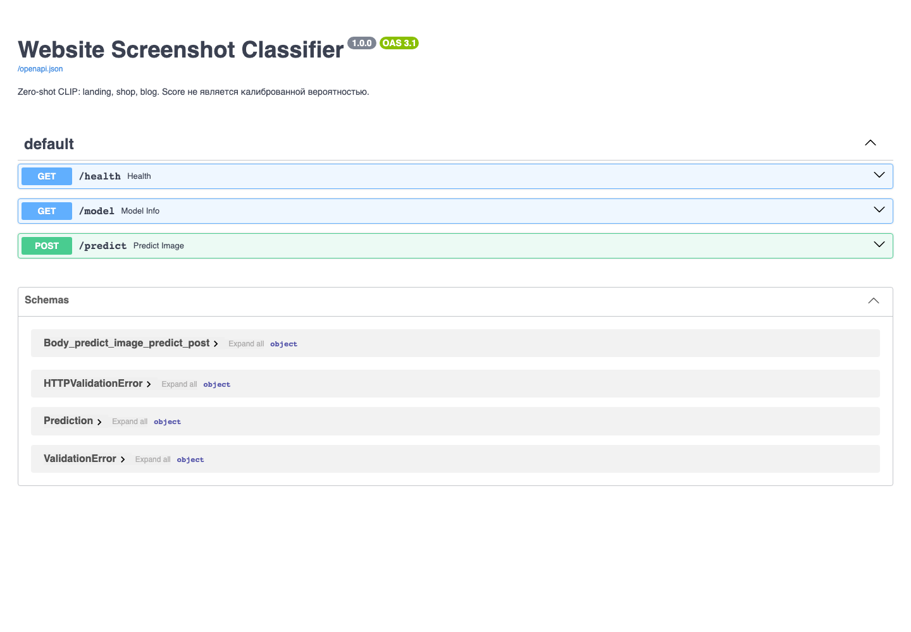
Рисунок 4 — Настоящий скриншот работающей Swagger UI
Код ответа | Условие
200 | Корректное изображение и успешный инференс
400 / 415 | Пустой или повреждённый файл / неподдерживаемый формат
413 | Файл более 8 МиБ или изображение более 16 млн пикселей
422 / 503 | Нет обязательного файла / модель недоступна

Реальный HTTP-запрос со скриншотом магазина завершился кодом 200: label=shop, score=0,9856; время 4.713 с с учётом первого обращения. Ответ сохранён в verification/api_real_request.json.
29 автоматических тестов проверяют API, сбор ссылок, временное разбиение RecSys, расчёт ranking-метрик, исключение просмотренных фильмов и холодный старт. В тестах API модель подменяется через dependency_overrides, поэтому CI не скачивает веса. Качество модели оценивается отдельно, а HTTP-интеграция проверена настоящим запросом.
GitHub Actions успешно выполнил тесты коммита 305ab54 (run 38275422269). Проверки запускаются при push, pull request и вручную. Локальный commit запускает удалённую проверку после отправки на GitHub. Для публичного сервера дополнительно нужен лимит размера всего HTTP-запроса на reverse proxy; учебный запуск привязан к localhost.

8 Постановка задачи рекомендаций
Рекомендательная система подбирает пользователю десять фильмов, которых нет в его истории оценок train. MovieLens 100K содержит 100 000 оценок 943 пользователей для 1682 фильмов. Релевантными считаются оценки 4–5. Демографические признаки не используются.
Подход | Реализация
Popular | Количество положительных оценок в train
Bayesian | Средняя оценка со сглаживанием 20 псевдооценками
Content | TF-IDF жанров и cosine с профилем понравившихся фильмов
Item-CF | Cosine по общим положительным оценкам; 40 соседей фильма
Hybrid | Среднее нормированных content и item-CF, вес 0,5

Два классических подхода и гибрид построены с NumPy, SciPy и scikit-learn. Popular и Bayesian служат простыми эвристическими baseline. Новому пользователю либо пользователю без положительной истории выдаётся popular. Все ранее оценённые фильмы, включая отрицательные оценки, исключаются.

Временное разделение и оценка
Для каждого пользователя последние 20% событий по времени оставлены в test; одинаковые временные отметки не разделяются. Получено 78 595 train-оценок и 21 405 test-оценок. Ranking-метрики усредняются по 915 пользователям с положительными test-оценками; остальные 28 в среднее не входят.
Кандидаты — весь каталог минус история train. Популярность, средние оценки и collaborative similarity используют только train. Жанры полного каталога считаются заранее доступными. 71 фильм в test отсутствует в train; на них приходится 17 положительных test-пар. Дополнительно рассчитан warm NDCG.
Разделение временное внутри каждого пользователя, но не является глобальным временным срезом: train-события одного пользователя могут быть позже test-событий другого. Для симуляции production нужен единый cutoff и учёт даты появления объекта. Параметры заданы до эксперимента и не оптимизировались по test.
Precision@10 — доля релевантных в списке; Recall@10 — доля найденных релевантных; NDCG@10 учитывает порядок с логарифмическим снижением веса; MAP@10 усредняет precision в позициях попаданий. Покрытие — доля каталога, встретившаяся в рекомендациях. Неизвестная оценка означает отсутствие наблюдаемой релевантности, а не доказанный dislike.

9 Результаты рекомендательных алгоритмов
Метод | P@10 | R@10 | NDCG@10 | Покрытие
popular | 0,0867 | 0,0752 | 0,1073 | 4.46%
bayesian | 0,0568 | 0,0485 | 0,0601 | 3.57%
content | 0,0328 | 0,0304 | 0,0403 | 28.18%
item_cf | 0,1263 | 0,1310 | 0,1651 | 14.51%
hybrid | 0,1142 | 0,1182 | 0,1497 | 25.68%

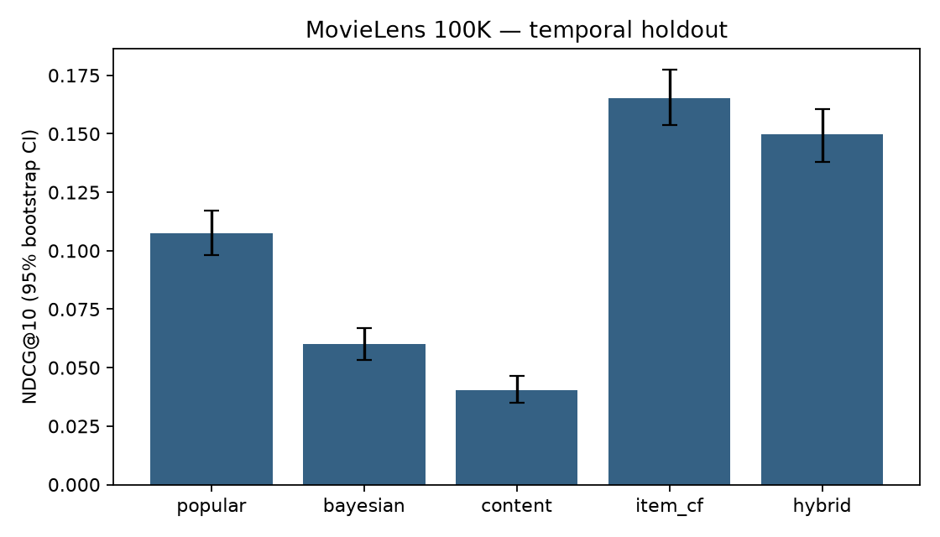
Рисунок 5 — NDCG@10 с 95% bootstrap-интервалами по пользователям
Item-CF показывает лучший NDCG@10: 0,1651 против 0,1073 у popular, относительное увеличение около 53,8%. Парная разность +0,0578 имеет 95% ДИ [0,0486; 0,0679]. Гибрид увеличивает покрытие каталога до 25,68% против 14,51% у item-CF, но уступает по NDCG. Content имеет широкое покрытие и низкую точность: одних жанров недостаточно для точного ранжирования.
Интервалы получены 1000 bootstrap-повторами по пользователям с seed=42 на фиксированном разделении. Они не учитывают перенос на иной каталог и аудиторию. Победитель выбран на том же test; для окончательного выбора алгоритма нужен отдельный контрольный период.

Ожидаемый эффект для сервиса
Гипотеза — персонализация повысит долю запусков фильмов и удержание. Offline-рост NDCG не доказывает рост CTR или выручки. Для A/B-теста предлагается рандомизация по пользователю: контроль popular против item-CF, основная метрика — доля запусков из блока рекомендаций, дополнительные — время просмотра, возврат через 7 дней и задержка p95. Размер выборки, полезный эффект и срок определяются до запуска.

10 Уязвимости и локальная языковая модель

Ограничения рекомендательной системы
Холодный старт требует fallback по популярности и стартового выбора интересов. Смещение в пользу популярных фильмов уменьшает разнообразие; следует измерять покрытие и качество по редким жанрам. Подставные оценки могут продвинуть объект, поэтому в реальном сервисе нужны лимиты, дедупликация и поиск аномалий. Эти защитные меры и атаки в эксперименте не реализованы.
MovieLens отражает оценки 1997–1998 годов и не представляет современный каталог. История оценок разрежена, а неизвестные объекты могут оказаться интересными. Для эксплуатации нужны свежие логи показов, мониторинг дрейфа и минимизация персональных данных. Плотная матрица сходств требует O(I²) памяти; при большом каталоге нужен разреженный kNN, ANN либо факторизация.

Развёртывание Qwen
Для локальной генерации используется Qwen2.5-0.5B-Instruct с 0,49 млрд параметров, лицензия Apache-2.0. Компактная модель выбрана для ноутбука. Скрипт работает через Transformers без облачного API, применяет chat template, float32 и do_sample=False. Вход ограничен 2048 токенами, генерация — максимум 512 новыми токенами.
Тестовый запрос: «Объясни в трёх предложениях, зачем нужны автоматические тесты API». Получен следующий неизменённый ответ:
1. Автоматические тесты API помогают проверить работу сервисов и систем, обеспечивая точность и стабильность.
2. Они позволяют быстро и эффективно обнаруживать ошибки или проблем с API-запросами.
3. Это также позволяет улучшать производительность и улучшать качество ответов от серверов.
Параметр запуска | Значение
Устройство | mps
Новых токенов | 80
Время генерации | 5.91 с
Скорость | 13.54 токена/с

Модель соблюла формат трёх пунктов, но допустила грамматическую ошибку «ошибки или проблем» и неточную формулировку о повышении производительности. Тесты обнаруживают проблемы и регрессии, но сами по себе не ускоряют сервис. Пример подтверждает локальный запуск, а не общее качество LLM; сгенерированный код автоматически не исполняется.

11 Воспроизводимость и выводы

Порядок запуска
python3.11 -m venv .venv
source .venv/bin/activate
pip install -r requirements-dev.txt
python -m pytest -q
python -m image.evaluate
uvicorn api.main:app --host 127.0.0.1 --port 8000
python -m recsys.download_data
python -m recsys.evaluate
python -m recsys.recommender --user 1 --method item_cf
python -m llm.generate "Зачем нужны тесты API?"
Uvicorn запускается в отдельном терминале. Для аудио и видео применяются инструкции соответствующих README и отдельные окружения. Веса загружаются при первом запуске; затем можно использовать локальный кеш. Скриншоты Images сохранены, а MovieLens скачивается скриптом с фиксацией SHA256 архива.

Выводы
Развёрнуты модели для текста, звука, изображения и видео, а также локальная LLM. Для Images собран и проверен собственный набор; основной macro-F1 0,8436 превышает критерий 0,70. FastAPI возвращает реальные предсказания и обрабатывает ошибочные запросы. Автотесты охватывают контракт API и ключевую логику подготовки данных и рекомендаций.
В RecSys item-CF превосходит popular по NDCG на выбранном временном разделении. Гибрид улучшает покрытие ценой части точности. Перенос результатов на реальный сервис требует нового временного периода и A/B-теста. Небольшие собственные наборы, визуальные смещения и ограничения оценочного протокола явно учтены при интерпретации результатов.

Источники и материалы
1. Задания: disk.yandex.ru/i/eMj2rXfaTH0c8Q; disk.yandex.ru/i/xdvx9uKuo9cpQA; disk.yandex.ru/d/k2wM2rv8ueTwFQ.
2. CLIP: https://huggingface.co/openai/clip-vit-base-patch32
3. RuBERT: https://huggingface.co/seara/rubert-tiny2-russian-sentiment
4. YAMNet: https://tfhub.dev/google/yamnet/1; ESC-50: https://github.com/karoldvl/ESC-50
5. YOLO11: https://docs.ultralytics.com/models/yolo11/; COCO: https://cocodataset.org/
6. FastAPI testing: https://fastapi.tiangolo.com/tutorial/testing/
7. GitHub Actions: https://docs.github.com/en/actions
8. MovieLens 100K: https://grouplens.org/datasets/movielens/100k/
9. Qwen: https://huggingface.co/Qwen/Qwen2.5-0.5B-Instruct
10. Исходные метрики и предсказания: каталоги results каждого модуля в репозитории.

